 |  |  |  |  |  | 




 | تقاضاي جلب ثالث در پرونده كلاسه
 | محتويات پروندة كلاسة - فتوكپي مصدق قرارداد – حكم پروندة كلاسة مزبور
رياست محترم
با سلام ؛
احتراماً به استحضار عالي ميرساند ،در پرونده كلاسه اينجانب خواهان عليه خوانده رديف دوم اقامه دعوي نموده ام . وي در جريان دعوي پرداخت پول به نماينده تام الاختيارش را تكذيب نموده و ضمنا مدعي شده است كه رسيد هاي ارائه شده به امضاء نماينده اش نيست و به اين علت از اجراي تعهدات قراردادي امتناع دارد . اينك در مهلت مقرر قانوني با تقديم اين دادخواست جلب ثالث ( خوانده رديف اول ) را به دادرسي جهت احراز صحت ادعاي اينجانب تقاضا ميشود.
امضاء - اثر انگشت
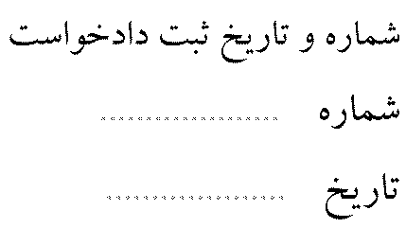 |  |  |  |  |  |  | 

